Югары Әлки авылында балалар уен мәйданчыгы төзекләндерелде.

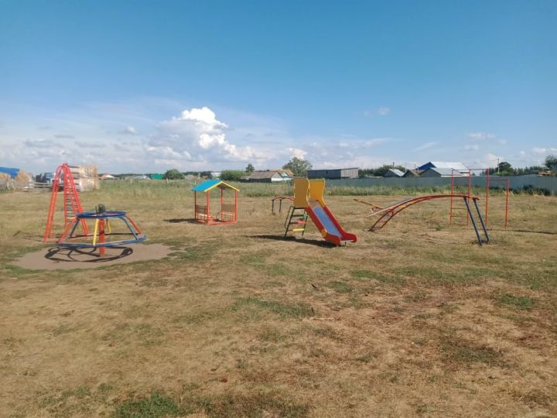

Авыл клубы янындагы әлеге корылма балаларга инде ике ел хезмәт итә. Хәзер биредә өстәмә рәвештә турник, таганнар һәм таучык урнаштырганнар. Снарядларны буяп та куйганнар. Бу көннәрдә елга комы да кайтарылачак. Җирлек башлыгы Мансур Галиуллин әйтүенчә, мәйданчык җирле бюджет хисабына яңартылган.

24.07.2020 г.

